Atoo-Sync GesCom – Sage – WooCommerce | Nomenclature Commerciale Composant
Pour les nomenclatures commerciales composants de votre base Sage, Atoo-Sync envoi la référence maitre (article "chapeau" sur WooCommerce):
Par exemple ici la référence "NOMCOPCOMPSANT"
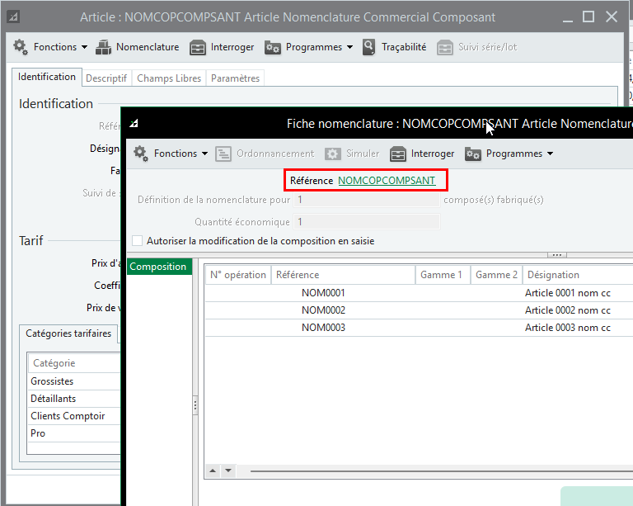
Atoo-Sync n'envoi, par contre pas les composants, vers la boutique (les références "NOM0001", "NOM0002" et "NOM0003".
Vous avez donc un article simple côté WooCommerce :
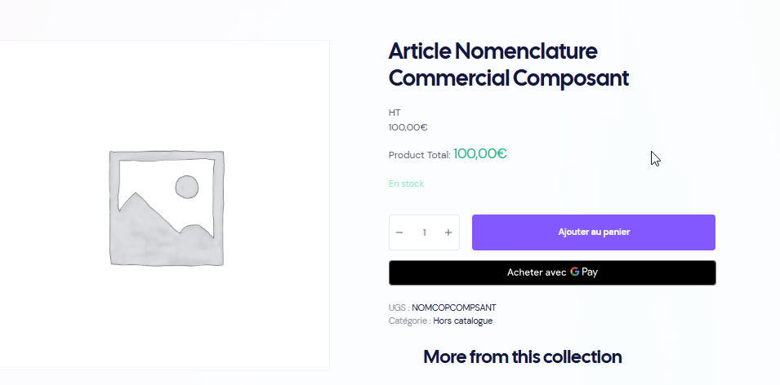
Lorsqu'un internaute commande ce produit sur la boutique,
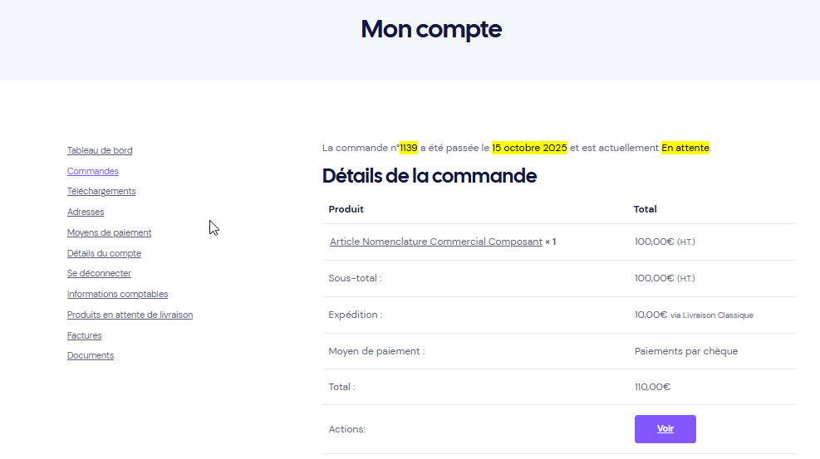
Lors de l'import d'une commande contenant ce produit, le bon de commande créé dans Sage contiendra cependant bien la composition de la nomenclature:
